1. 资源字典

一般项目肯定存在需要复用的样式和模板，在WPF中可以使用资源字典来实现公共样式的编写，然后在页面中引入资源字典即可实现样式继承

1. 新建字典

首先添加System.Xaml引用，接着新建一个WPF，命名为GlobalStyle.xaml，然后手动删除掉GlobalStyle.xaml.cs，将GlobalStyle.xaml重新编写为资源字典文件格式，接着实现一个确定按钮样式

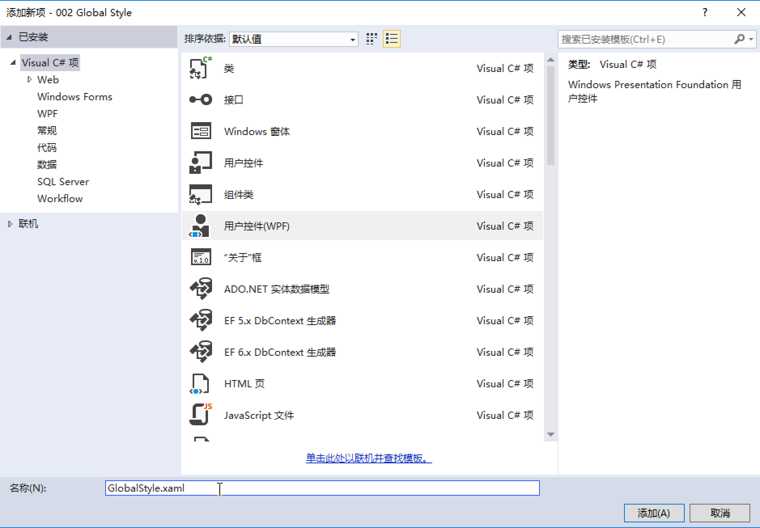

<ResourceDictionary x:Class="_002_Global_Style.GlobalStyle"

xmlns="http://schemas.microsoft.com/winfx/2006/xaml/presentation"

xmlns:x="http://schemas.microsoft.com/winfx/2006/xaml"

xmlns:mc="http://schemas.openxmlformats.org/markup-compatibility/2006"

xmlns:d="http://schemas.microsoft.com/expression/blend/2008"

xmlns:local="clr-namespace:_002_Global_Style"

mc:Ignorable="d" >

<!-- 确定按钮 -->

<Style x:Key="alert_style_sure_btn" TargetType="Label">

<Setter Property="Width" Value="120"></Setter>

<Setter Property="Height" Value="40"></Setter>

<Setter Property="Padding" Value="0"></Setter>

<Setter Property="Margin" Value="0,20,0,0"></Setter>

<Setter Property="FontSize" Value="14"></Setter>

<Setter Property="Cursor" Value="Hand"></Setter>

<Setter Property="Background" Value="#FFEC8E72"></Setter>

<Setter Property="Foreground" Value="White"></Setter>

<Setter Property="HorizontalContentAlignment" Value="Center"></Setter>

<Setter Property="VerticalContentAlignment" Value="Center"></Setter>

</Style>

</ResourceDictionary>

1. 插件承载页面

新建一个WPF控件，命名为Container.xaml，作为插件内容的承载页面，然后引入全局资源字典，接着创建一个Label标签，指定Style为全局样式中的alert_style_sure_btn

<!--#region 样式、模板资源 -->

<UserControl.Resources>

<ResourceDictionary Source="GlobalStyle.xaml"></ResourceDictionary>

</UserControl.Resources>

<!--#endregion-->

<StackPanel>

<Label Style="{DynamicResource alert_style_sure_btn}">确定</Label>

</StackPanel>

1. 预览结果

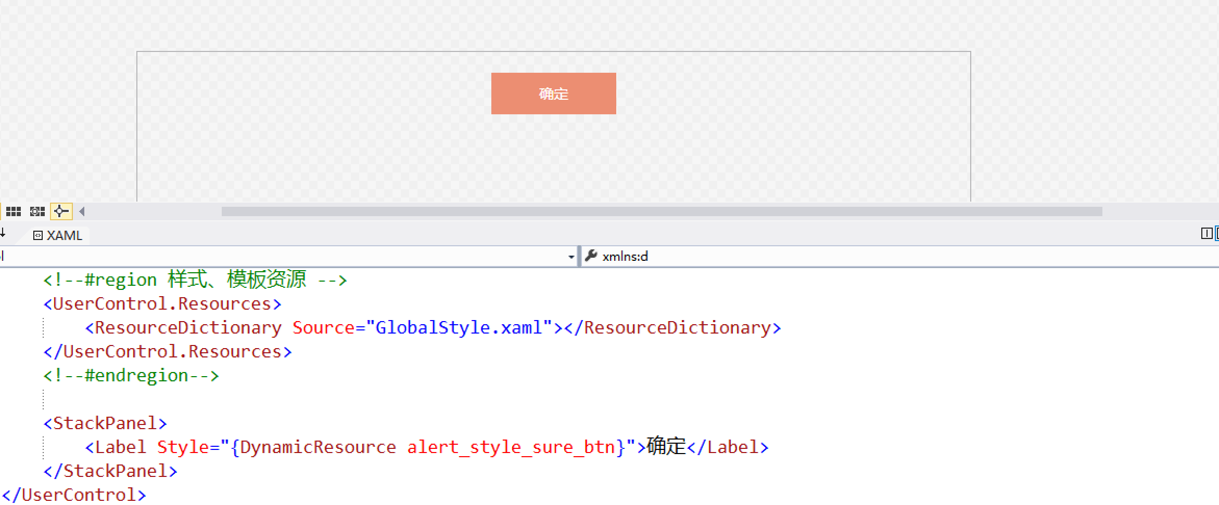

1. 关联WPF
2. 在Main.cs文件中，申明静态UI对象属性，同时在OnLoad中初始化

public static Container container;

//新建UI对象

container = new Container();

1. 添加WindowsFormsIntegration引用，同时代码引入System.Windows.Forms.Integration库
2. 使用ElementHost实现在WinForm中调用WPF

//将WinForm和WPF联系起来(在WinForm中调用WPF)

ElementHost element = new ElementHost();

element.Child = container;

element.Dock = DockStyle.Fill;

1. 将UI对象添加进Fiddler插件的Page中

//将WPF挂载对象添加到page中

page.Controls.Add(element);

1. 打包调试结果

